INDICAÇÃO Nº 3985/2018

Sugere ao Poder Executivo Municipal pintura em solo para sinalização de trânsito (PROIBIDO ESTACIONAR) na Rua XV de Novembro, defronte ao nº 867, Centro, neste município.

Excelentíssimo Senhor Prefeito Municipal,
Nos termos do Art. 108 do Regimento Interno desta Casa de Leis, dirijo-me a Vossa Excelência para sugerir que, por intermédio do Setor competente, seja feita a pintura e prolongamento na sinalização de trânsito (PROIBIDO ESTACIONAR) na Rua XV de Novembro, defronte ao nº 867, Centro, neste município.
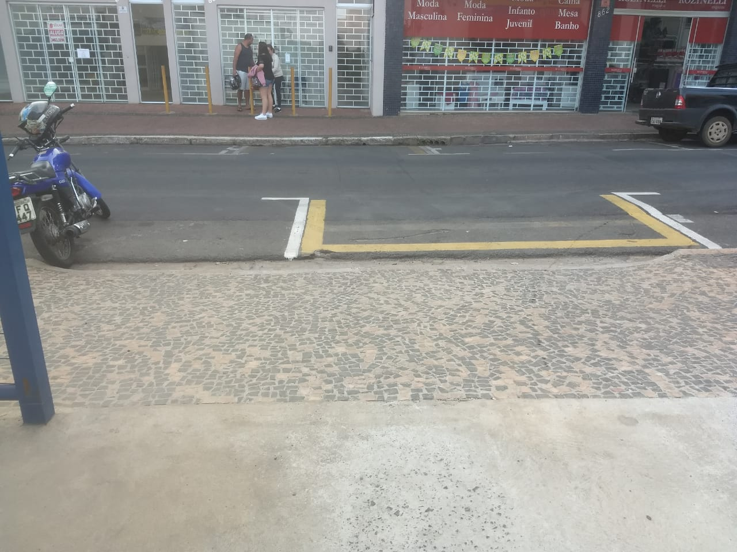
Justificativa:
Conforme visita in loco a pedido de munícipes e do proprietário do comercio, instalado na Rua XV de Novembro, defronte ao nº 867, Centro no município de Santa Bárbara d´Oeste, este vereador solicita que seja feita o reforço e prolongamento na sinalização de trânsito (PROIBIDO ESTACIONAR) em solo no local acima mencionado, uma vez que a pintura na sinalização de trânsito (PROIBIDO ESTACIONAR) não foi feita na extensão do rebaixamento da calçada;

Plenário “Dr. Tancredo Neves”, em 30 de julho de 2.018.

JESUS VENDEDOR

-Vereador / Vice Presidente-

